בהמשך מופיעה הצעה לרשתות החברתיות (אפשרויות תמונה מצורפות) שתעזור לכם לקדם את נושא הבריאות והרווחה של החודש - הבריאות הנפשית של צעירים - בין החברים שלכם. אל תהססו לשתפה בפלטפורמות התקשורת הפנימיות שלכם ובאמצעות חשבונות LinkedIn, לפי הצורך.

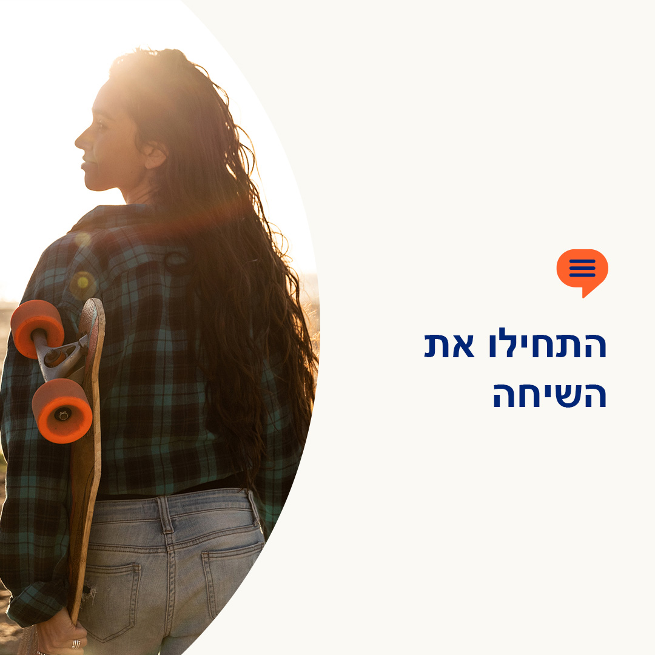

- צעירים רבים ברחבי העולם מתמודדים עם בעיות נפשיות. על פי מחקרים, כשהצעירים הללו חשים שרואים, שומעים ומבינים אותם, הם נוטים לסמוך יותר על אדם שיעזור להם. החודש נחקור דרכים שיעזרו להם להתמודד עם המצב הנוכחי ולקבל את התמיכה לה הם זקוקים. optumwellbeing.com/newthismonth/he-IL #employeehealth #wellbeing

- האם אתם מודאגים מכך שמתבגר בחייכם מתקשה למצוא את המילים הנכונות כדי לדון אתכם ברווחה הנפשית שלו? שתפו עמם את המדריך להתחלת השיחה - הוא מיועד לצעירים. optumwellbeing.com/newthismonth/he-IL #employeehealth #wellbeing

- מחפשים דרכים להתאוורר ולקבוע גבולות במדיה החברתית? בדקו את הטיפים של החודש. optumwellbeing.com/newthismonth/he-IL #employeehealth #wellbeing

איך לשתף ב-LinkedIn:
- פתחו את חשבון LinkedInשלכם
- בחרו את הטקסט המועדף עליכם (כולל הקישור) מלמעלה. העתק+הדבק
- בחרו את התמונה המועדפת עליכם והוסיפו לפוסט שלכם (שמרו את התמונה בכונן שלכם, בחרו "הוסף תמונה" לפני שלב 4)
- לחצו על "פרסום"

